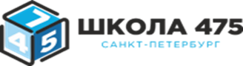
1.7. Вовлеченность родителей и их выборного органа в деятельность ОУ

- Положение о Совете родителей
- Совет родителей

